中医日间病房医保全流程智能监控参数

序号 | 产品 | 型号 | 功能介绍 | 数量
1 | 桌面式医保三类终端 | IST-4S | 医护人员刷脸进行打卡，医保患者通过终端进行刷脸认证身份，设备通过国家医保三类终端认证。 | 1
2 | 接入现有摄像头 | / | 根据医院现有摄像头改造，定制化开发医保局相关功能。 | 4
3 | 6TB存储硬盘 |  | 存储时间不少30天 | 1
4 | 摄像头 |  | 利旧 | 4
5 | 录像机 | 海康威视 | 8路视频接入，1硬盘位，双网口 | 1
6 | 监视显示屏 |  | 24寸1080p分辨率，如果有旧显示器，可利旧 | 1
7 | 监控安装 |  | 包含网线、网络布线、设备调试等 | 1

医保刷脸三类终端IST-4S系列

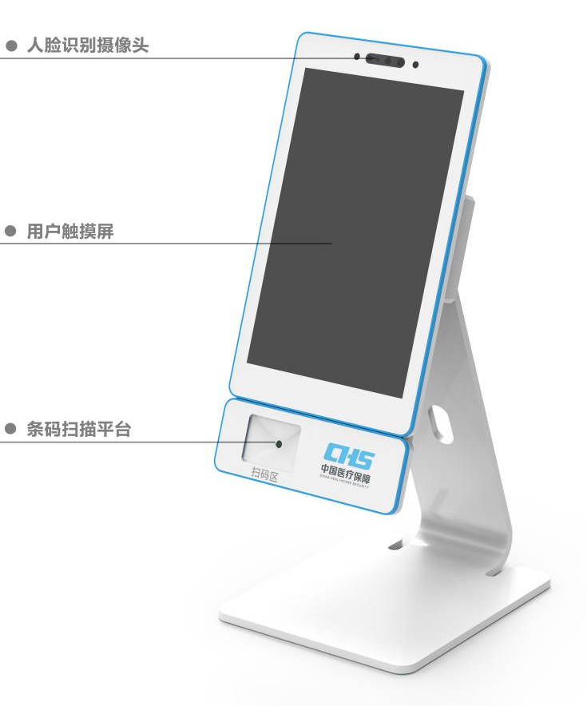
硬件参数：
序号 | 模块 | 参数
1 | 处理器 | 8核2.0GHz
2 | 操作系统 | Andriod 9.0
3 | 显示屏 | 8英寸分辨率1280*800
4 | 触摸屏 | 多点触控电容屏
5 | 内存 | 4GB
6 | 储存 | 64G
7 | 人脸摄像头 | 3D结构光摄像头
8 | 网络制式 | TD-LTE/FDD-LTE/WCDMA
9 | 2.4/5G双频 | 2.4/5G双频支持802.11a/b/g/n/ac
10 | 蓝牙 | 蓝牙4.1
11 | 刺叭 | 双声道2W2
12 | 电源输入 | 12V3A

医保三类终端IST-2G系列
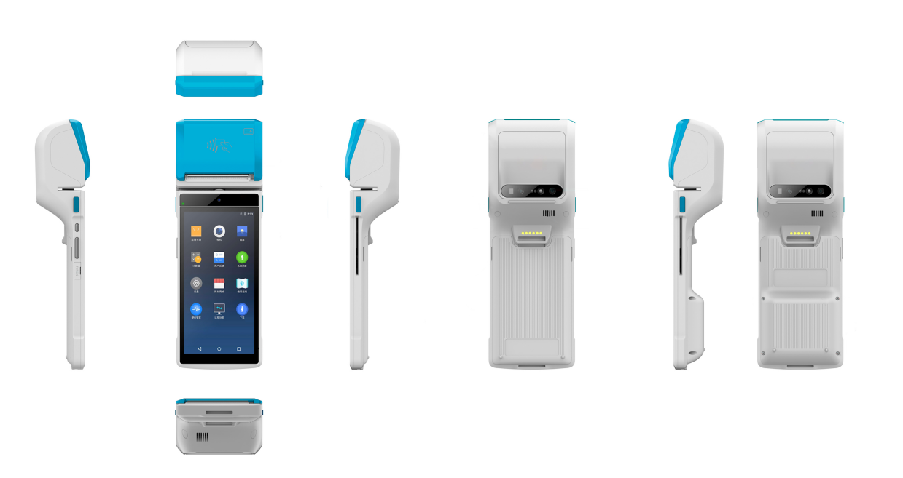

硬件参数：
序号 | 模块 | 参数
1 | 处理器 | 8核A55（4x1.6GHz + 4x1.2GHZ） CPU
2 | 操作系统 | Android 10
3 | 存储器 | 64GB ROM+2GB RAM
4 | 显示屏 | 5.99" HD+，1440x720，IPS
5 | 触摸屏 | 电容多点触控
6 | 磁卡支持 | 支持1/2/3磁道卡，支持双向刷卡，符合ISO7810/7811规范
7 | IC卡支持 | 1个符合PBOC3.0和EMV标准
8 | 非接触读卡器 | PBOC 3.0，ISO/ICE 14443 TypeA&B，Mifare卡qPBOC,PayPass,PayWave
9 | PSAM卡座 | 2个符合ISO7816规范
10 | 密码键盘 | 虚拟按键,符合ANSI X9.8/ISO9564，ANSI X9.9/ISO08731密钥管理规范。Master Key/Session Key密钥，支持3DES,RSA,SHA-256加密算法
11 | 国密 | 支持SM1/2/3/4算法
12 | 打印机 | 58打印机，最大90mm/s（7.4V时）；
13 | 通信方式 | LTE/UMTS/GSM
14 | WiFi | 2.4G/5G，支持IEEE 802.11 ac/a/b/g/n
15 | 蓝牙 | 支持蓝牙4.2，支持BLE,ibeacon
16 | 卫星定位 | 内置GPS，支持AGPS
17 | 后置摄像头 | 5M AF
18 | 前置摄像头 | 3D结构光
19 | 条码识别 | 二维扫码头
20 | 身份证模块 | 可选硬解或者软解
21 | 电池 | 锂电池，7.6V/3500mAh
22 | 通信方式 | LTE/UMTS/GSM

